openGauss AI特性创新实践课



华为技术有限公司

# 关卡一、openGauss数据安装及基本操作

openGauss数据安装及基本操作, 作业提交任务如下：

任务一：数据库状态验证

1. 查询数据库状态成功截图

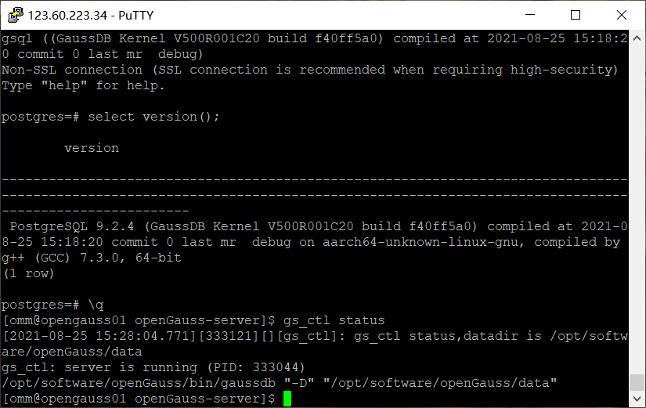

任务二：数据库服务进程验证

1. 查看数据库服务进程截图（包含数据库服务器的主机名）

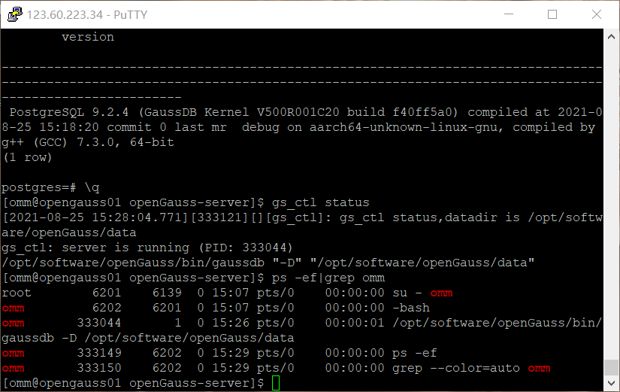

实验思考题：为什么需要通过源码编译，安装数据库？

源码编译安装数据库，在编译安装过程，可以设定参数，按照需求，进行安装，并且安装的版本，可以自己选择，灵活性比较大。

# 关卡二、openGauss数据导入及基本操作

任务一：数据初始化验证

1. 查询supplier表的行数，并将结果进行图：

select count(*) from supplier;;

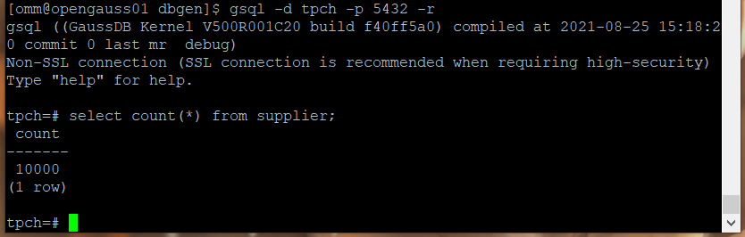

任务二：行存表与列存表执行效率对比

1. 2020年上半年litemall_orders行存表与litemall_orders_col列存表中的order_price的总和查询，并对比执行效率截图

select sum (order_price) from litemall_orders where add_date between '20200101' and '20200701';

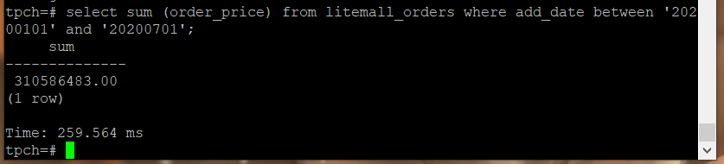

select sum (order_price) from litemall_orders_col where add_date between '20200101' and '20200701';

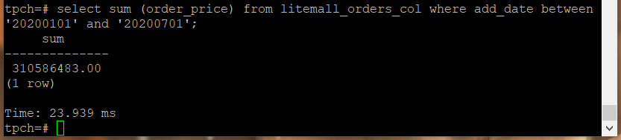

2. 2020年上半年litemall_orders行存表与litemall_orders_col列存表中的order_price的平均值查询，并对比执行效率截图

select avg (order_price) from litemall_orders where add_date between '20200101' and '20200701';

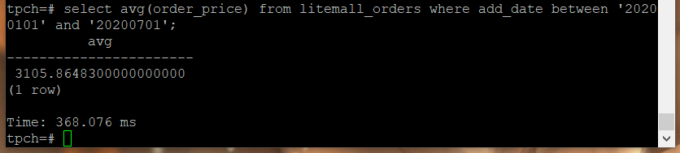

select avg (order_price) from litemall_orders_col where add_date between '20200101' and '20200701';

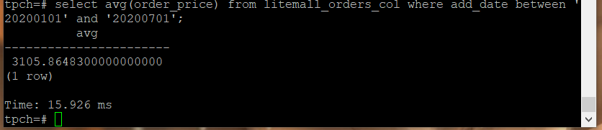

3. 查询litemall_orders行存表与litemall_orders_col列存表中order_id为6的order_price的值，并对比执行效率截图。

select order_price from litemall_orders where order_id=6;

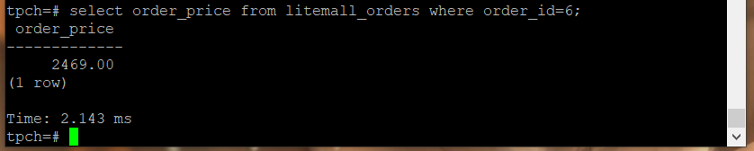

select order_price from litemall_orders_col where order_id=6;

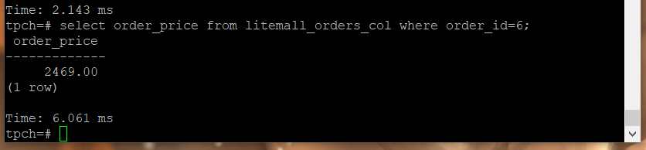

4. 将litemall_orders行存表与litemall_orders_col列存表中order_id为6的order_price修改为2468，并对比执行效率截图。

update litemall_orders set order_price=2468 where order_id=6;

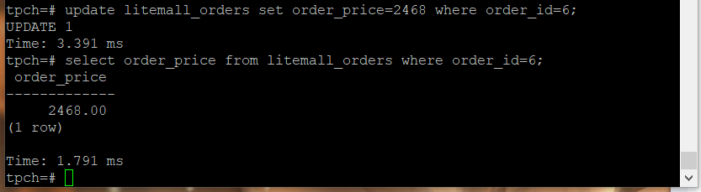

update litemall_orders_col set order_price=2468 where order_id=6;

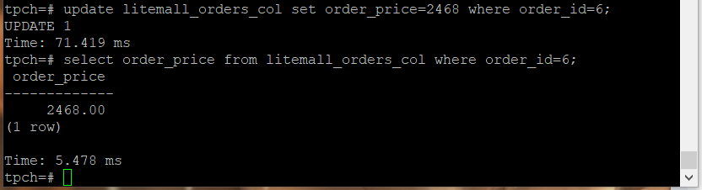

任务三：物化视图的使用

1. 创建物化视图所需要的表后，对表内容进行查询，对查询结果截图：

SELECT * FROM test_view;

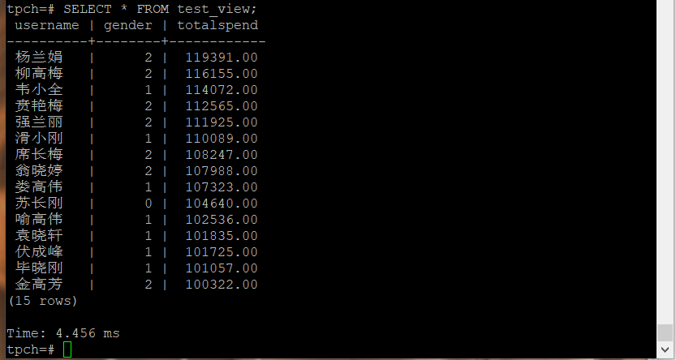

2. 使用物化视图统计人数，查询物化视图结果，将执行结果截图。

SELECT * FROM v_order;

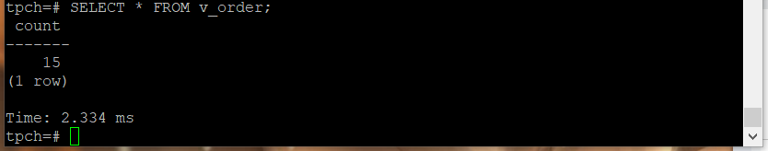

3. 对表进行操作后，刷新物化视图，查询物化视图结果，将执行结果截图。

SELECT * FROM v_order;

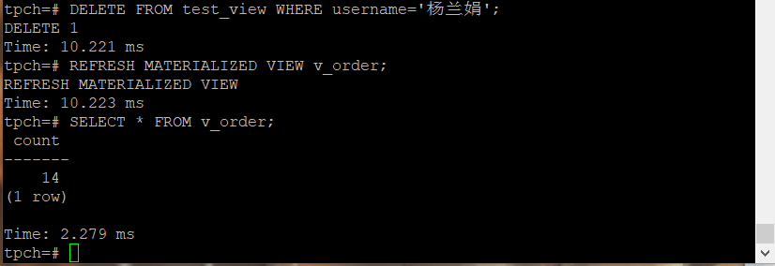

4. 创建增量物化视图，查询物化视图结果，将执行结果截图。

SELECT * FROM vi_order;

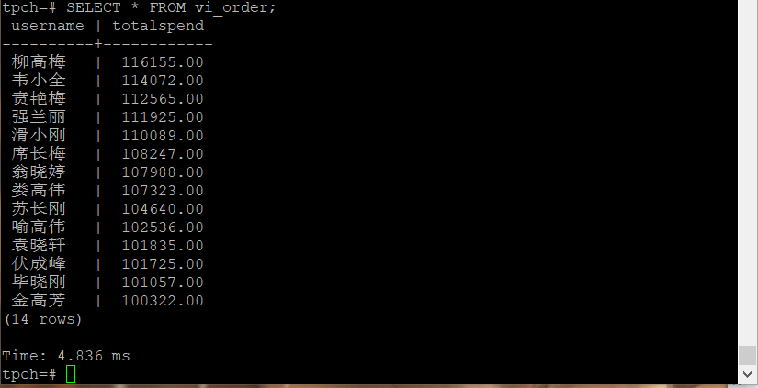

5. 对表进行操作后，刷新增量物化视图，查询物化视图结果，将执行结果截图。

SELECT * FROM vi_order;

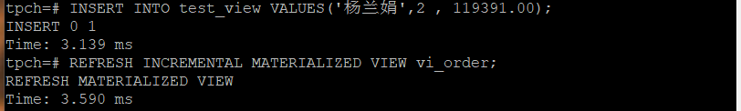

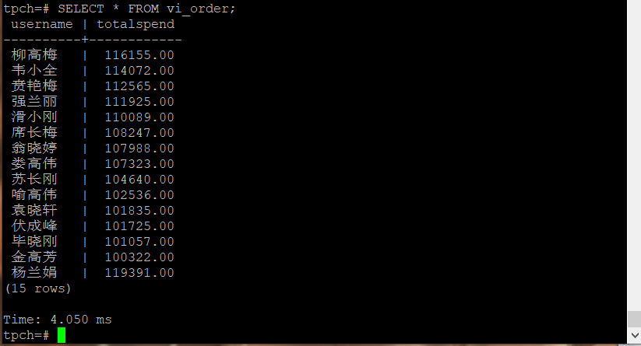

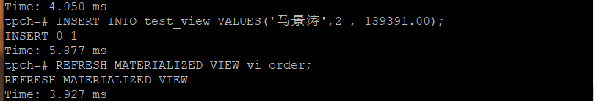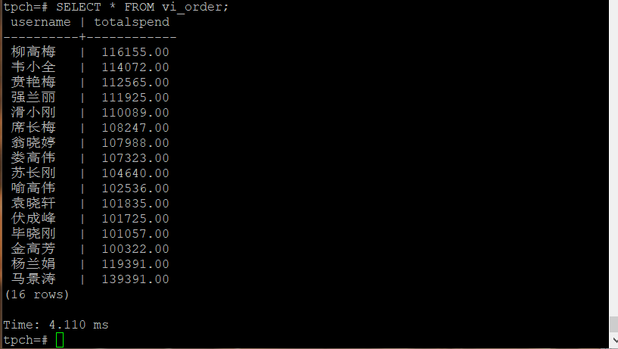

实践思考题1：行存表与列存表在执行相同的SQL语句时，为何执行的时间不同？在执行哪些类型SQL时，行存表效率更高？在执行哪些类型SQL时，列存表效率更高？

行存表的数据是一行一行的数据被保存在一起的，都保存在一个块里，列存表则把同一个数据列的各个值存放在一起，插入某个数据行时，该行的各个数据列的值也会存放到不同的地方。在执行sql语句时，根据查询目标，行存表和列存表和要遍历的数据量不同会导致执行时间不同。

执行insert/update等sql时行存表效率更高。

执行select id,name from table_name这种类型的sql语句时列存表效率更高。

实践思考题2：全量物化视图与增量物化视图有哪些差别？

全量物化视图仅支持对创建好的物化视图做全量更新，而不支持做增量更新。

增量物化视图是可以对物化视图增量刷新，需要用户手动执行语句完成对物化视图在一段时间内的增量数据进行刷新。与全量创建物化视图不同在于目前增量物化视图所支持场景较小，目前物化视图创建语句仅支持基表扫描语句或者UNION ALL语句。

# 关卡三、openGauss的AI4DB特性应用

任务一：使用X-Tuner进行参数优化

1. 执行TPCH脚本，获得测试时间，将执行结果截图：

gsql -d tpch -p 5432 -r -f /opt/software/tpch-kit/dbgen/queries/queries.sql > /opt/software/tpch-kit/dbgen/queries/queries01.log

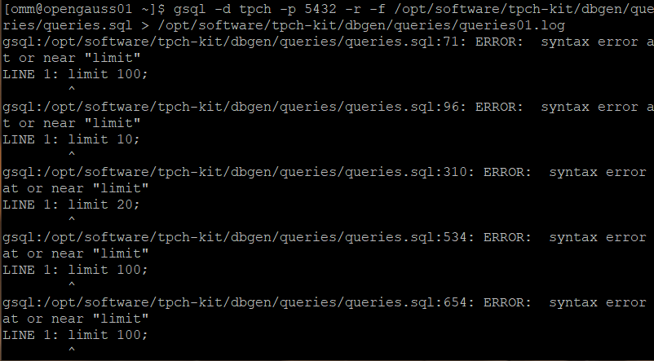

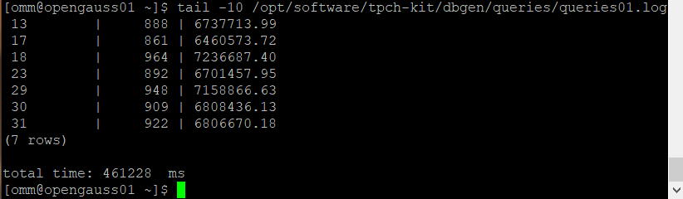

2. 使用root用户，执行X-Tuner进行参数建议优化，将执行结果截图

gs_xtuner recommend --db-name tpch --db-user omm --port 5432 --host 127.0.0.1 --host-user omm

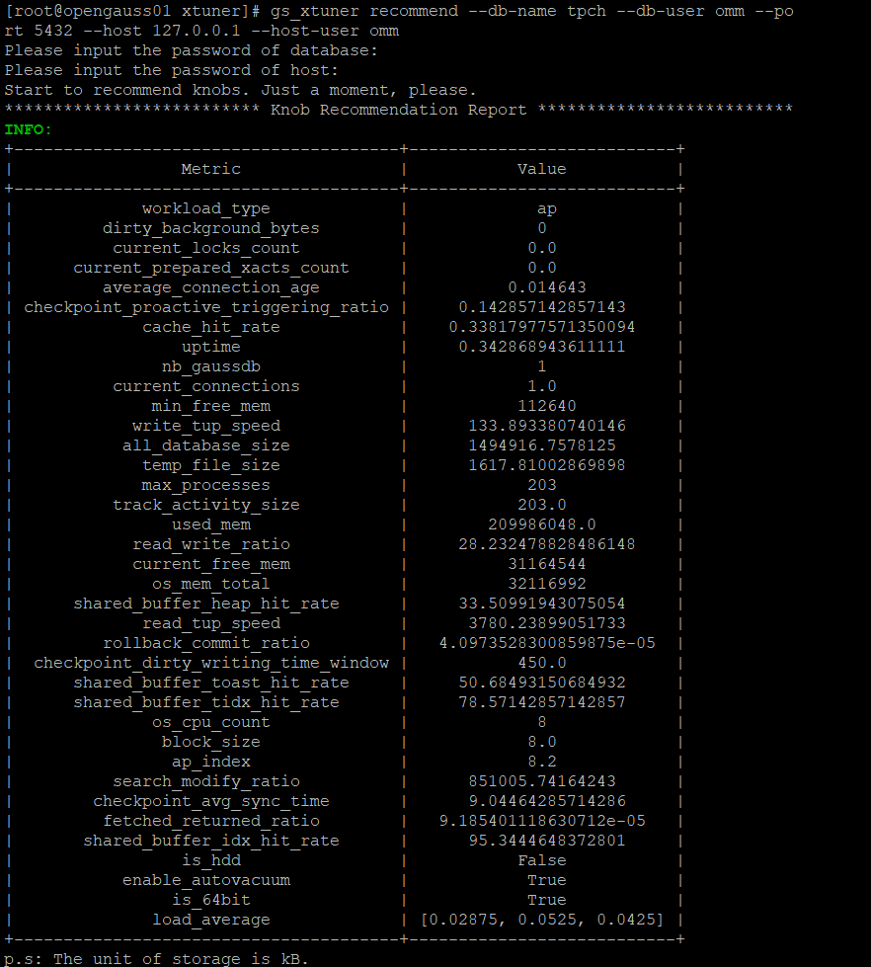

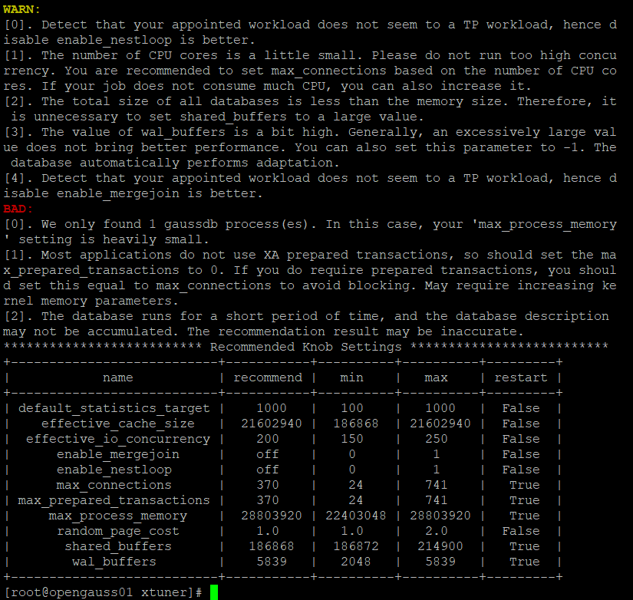

3.重启完成后，获取参数值：

cd /opt/software/openGauss/data

cat postgresql.conf|grep -E 'shared_buffers|max_connections|effective_cache_size|effective_io_concurrency|wal_buffers|random_page_cost|default_statistics_target'

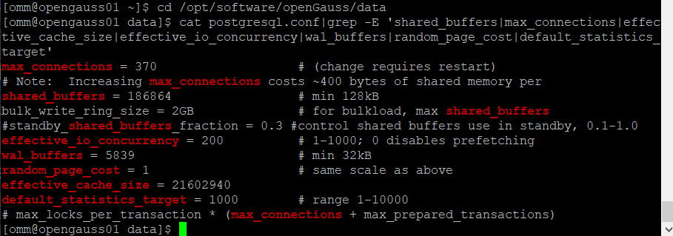

任务二：使用Index-advisor对select 查询语句进行优化，并通过对比执行计划，得到优化前后的不同。

1. 使用explain，对查询2020年3月订单表收入并进行排序的SQL加以分析，将结果截图。

EXPLAIN

SELECT ad.province AS province, SUM(o.actual_price) AS GMV

FROM litemall_orders o,

address_dimension ad,

date_dimension dd

WHERE o.address_key = ad.address_key

AND o.add_date = dd.date_key

AND dd.year = 2020

AND dd.month = 3

GROUP BY ad.province

ORDER BY SUM(o.actual_price) DESC;

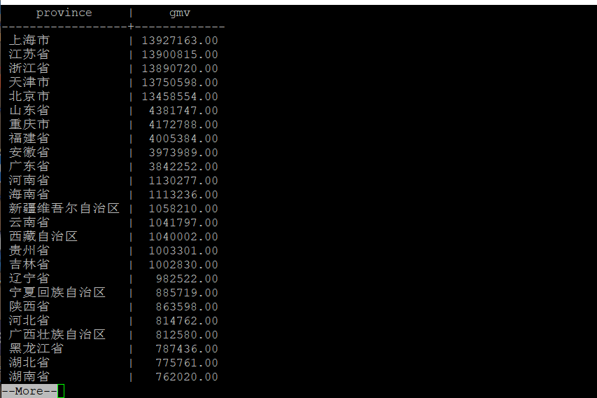

2. 使用索引推荐功能，对查询语句进行推荐，将执行结果截图。

select * from gs_index_advise('

SELECT ad.province AS province, SUM(o.actual_price) AS GMV

FROM litemall_orders o,

address_dimension ad,

date_dimension dd

WHERE o.address_key = ad.address_key

AND o.add_date = dd.date_key

AND dd.year = 2020

AND dd.month = 3

GROUP BY ad.province

ORDER BY SUM(o.actual_price) DESC');

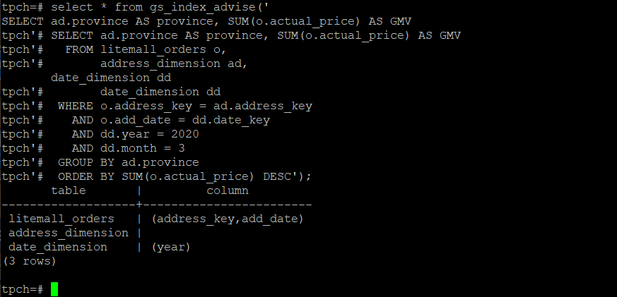

3. 查看创建的虚拟索引列，将执行结果截图。

select * from hypopg_display_index();

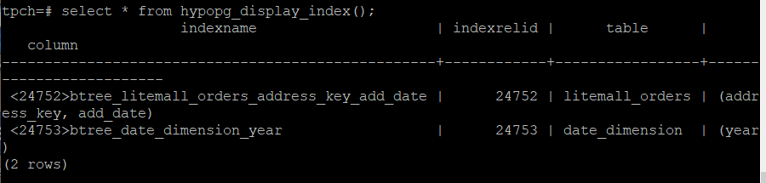

4. 获取索引虚拟列大小结果（单位为：字节），将执行结果截图。

select * from hypopg_estimate_size(16715);

select * from hypopg_estimate_size(16716);

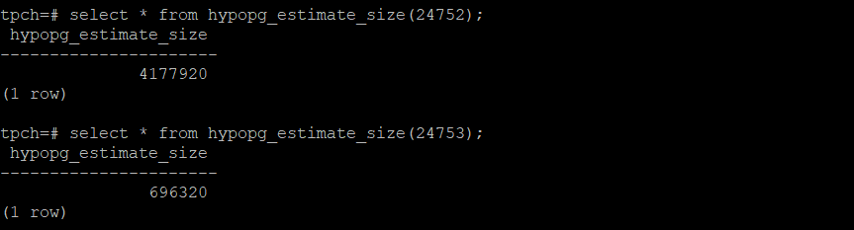

5.再次使用explain，对该SQL加以分析，将执行结果截图。

EXPLAIN

SELECT ad.province AS province, SUM(o.actual_price) AS GMV

FROM litemall_orders o,

address_dimension ad,

date_dimension dd

WHERE o.address_key = ad.address_key

AND o.add_date = dd.date_key

AND dd.year = 2020

AND dd.month = 3

GROUP BY ad.province

ORDER BY SUM(o.actual_price) DESC;

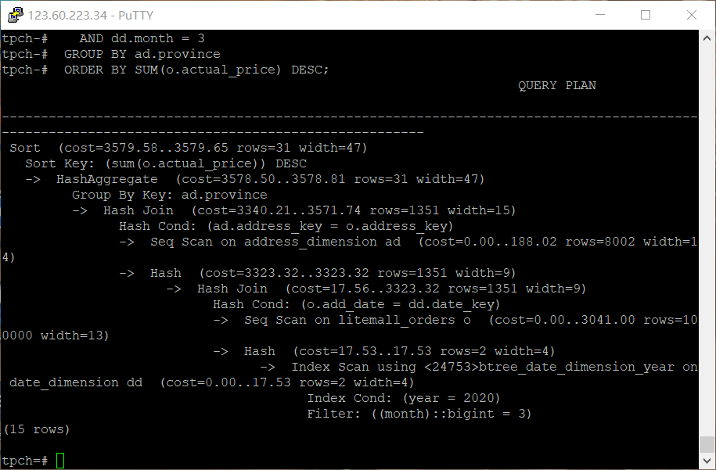

6. 删除某一个索引虚拟列，将执行结果截图。

select * from hypopg_drop_index(16715);

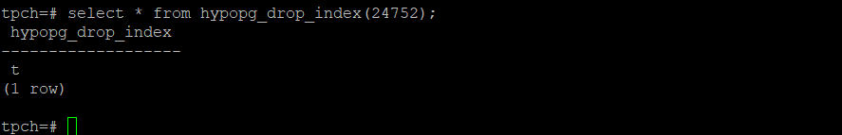

7. 删除某一个索引虚拟列，将执行结果截图。

select * from hypopg_reset_index();

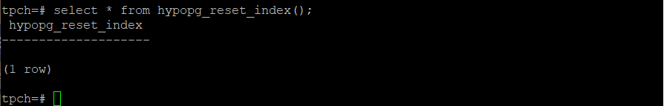

8. 查看索引虚拟列，将执行结果截图。

select * from hypopg_display_index();

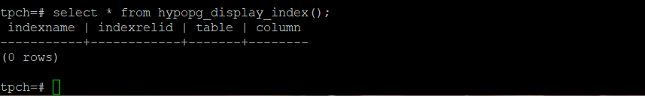

任务三：通过创建索引，对queries.sql中的SQL语句进行优化，并对比优化前后queries.sql执行的时间。

1. 重新执行queries.sql查询，将执行结果截图：

gsql -d tpch -p 5432 -r -f /opt/software/tpch-kit/dbgen/queries/queries.sql > /opt/software/tpch-kit/dbgen/queries/queries02.log

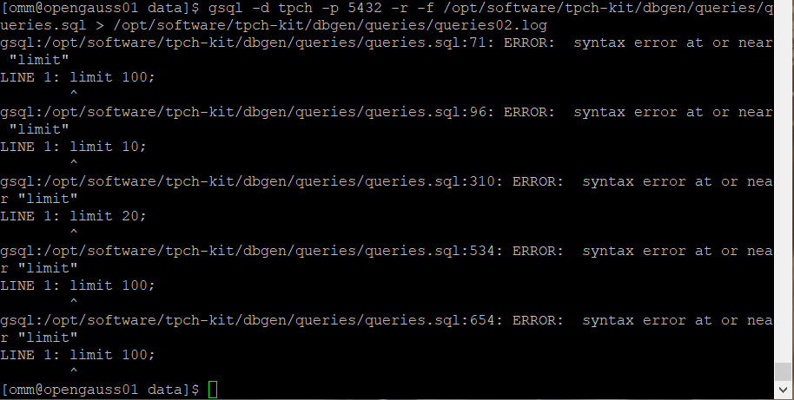

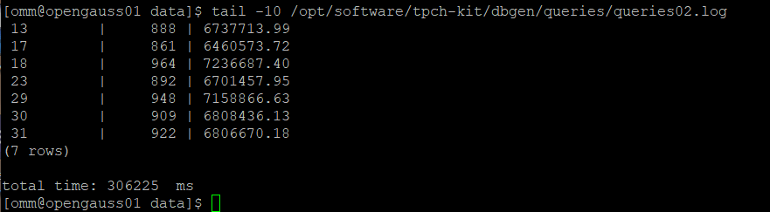

挑战一：进一步优化queries.sql中的查询语句，使得前后执行时间出现倍数级的提升。

1. 重新执行queries.sql查询，将执行结果截图：

gsql -d tpch -p 5432 -r -f /opt/software/tpch-kit/dbgen/queries/queries.sql > /opt/software/tpch-kit/dbgen/queries/queries03.log

实践思考题1：根据X-Tuner给出的参数优化，在哪些参数上进行了优化，为何要对这些参数进行优化？

在max_connections和 buffers参数上进行了优化。

max_connections参数用来设置最大连接数，该参数在服务器资源够用的情况下应该尽量设置大，以满足多个客户端同时连接的需求。

buffer的大小是需要调优的最重要参数。如果buffer size太小就会到导致nginx使用临时文件存储response，这会引起磁盘读写IO，流量越大问题越明显。

实践思考题2：索引的使用，对于执行SQL有什么好处？除了使用索引和参数外，还有哪些方面可以对数据库进行优化？

数据库索引是为了增加查询速度而对表字段附加的一种标识。在适合的条件下，索引能带来很大的性能提升，加快执行sql的查询速度。

除了索引和参数，还可以采用分区表，提高服务器、磁盘性能等来对数据库进行优化。

# 关卡四、openGauss的DB4AI特性应用

任务一：在gs_model_warehouse系统表中查看训练后的模型信息，将执行结果截图：

postgres=# SELECT * FROM gs_model_warehouse WHERE modelname = 'house_binary_classifier';

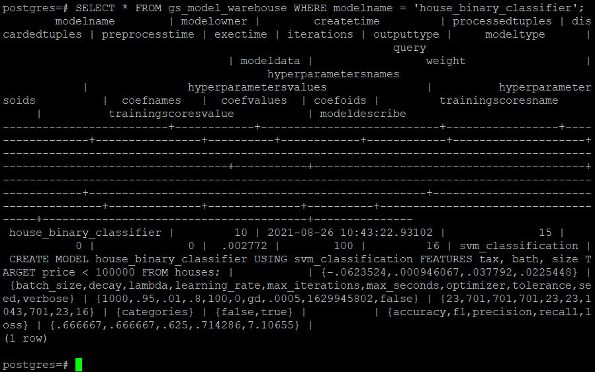

任务二：观察新模型的信息，将执行结果截图。

postgres=# SELECT * FROM gs_model_warehouse WHERE modelname = 'house_binary_classifier';

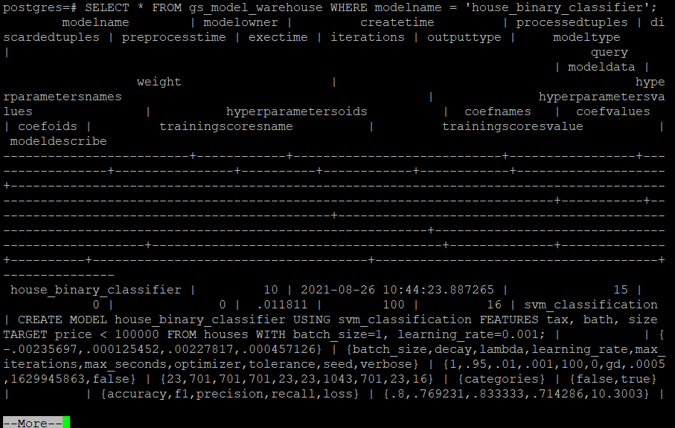

任务三：利用训练好的逻辑回归模型预测数据，并与SVM算法进行比较，将执行结果截图。

postgres=# SELECT tax, bath, size, price, price < 100000 AS price_actual, PREDICT BY house_binary_classifier (FEATURES tax, bath, size) AS price_svm_pred, PREDICT BY house_logistic_classifier (FEATURES tax, bath, size) AS price_logistic_pred FROM houses;

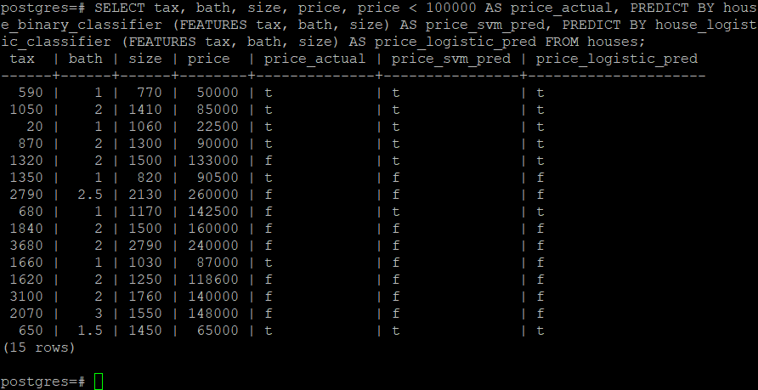

实践思考题1：分类模型与回归模型有何不同？

通常来说分类和回归的区别在于输出变量的类型。

定量输出称为回归，或者说是连续变量预测；

定性输出称为分类，或者说是离散变量预测。

实践思考题2：什么是SVM算法？

支持向量机SVM算法是一种分类方法，它是90年代中期发展起来的基于统计学习理论的一种机器学习方法，通过寻求结构化风险最小来提高学习机泛化能力，实现经验风险和置信范围的最小化，从而达到在统计样本量较少的情况下，亦能获得良好统计规律的目的。SVM主要用于解决模式识别领域中的数据分类问题，属于有监督学习算法的一种。

实践思考题3：分类问题有哪些评价指标，请分别说明他们的含义？

Accuracy, precision, recall

其中精度（accuracy）是检索出相关文档数与检索出的文档总数的比率，衡量的是检索系统的查准率；召回率是指检索出的相关文档数和文档库中所有的相关文档数的比率，衡量的是检索系统的查全率。一般来说，precision就是检索出来的条目有多少是准确的，recall就是所有准确的条目有多少被检索出来了。

实践思考题4：回归问题有哪些评价指标，请分别说明他们的含义？

MSE, MAE

均误差方（MSE）是所有样本的样本误差的平方的均值。

平均绝对误差（MAE）是所有样本的样本误差的绝对值的均值

MAPE

平均绝对比例误差（MAPE）是所有样本的样本误差的绝对值占实际值的比例，mape越接近0，模型越准确。

R方

R方是因变量的方差能被自变量解释的程度，R方越接近1，则代表自变量对因变量的解释度越高。